|  |  |  |  |  |  |
| --- | --- | --- | --- | --- | --- |
| **주차** | 4-2 11주차 | **기간** | 2023.8.27  2024.9.3 | **지도교수** | (서명) |
| 이번주 한일 요약 | - AI작업  - 모델링 작업(리깅) | | | | |

작성자(학번 이름): 2018182037 조상준

팀명:

<작업 내용>

- AI작업

- 주로 팀작업으로 진행

- 좀비가 장애물에 끼는 버그 수정

- AStar를 돌리는게 시간을 많이 잡아먹는다고 하여 네비메쉬 볼륨을 선분으로 뽑아내는게 좋겠다 얘기되어서 시도하였으나 선분으로 뽑을 수는 없게 되어 있어서 장애물 좌표를 뽑아내던 방법으로 쓰던 것을 활용해서 층 별 선분 제작

- 모델링 작업(리깅)

원래 최대한 unreal 캐릭터와 똑같이 리깅을 제작하였으나 불필요한 작업인 것 같아 본을 축소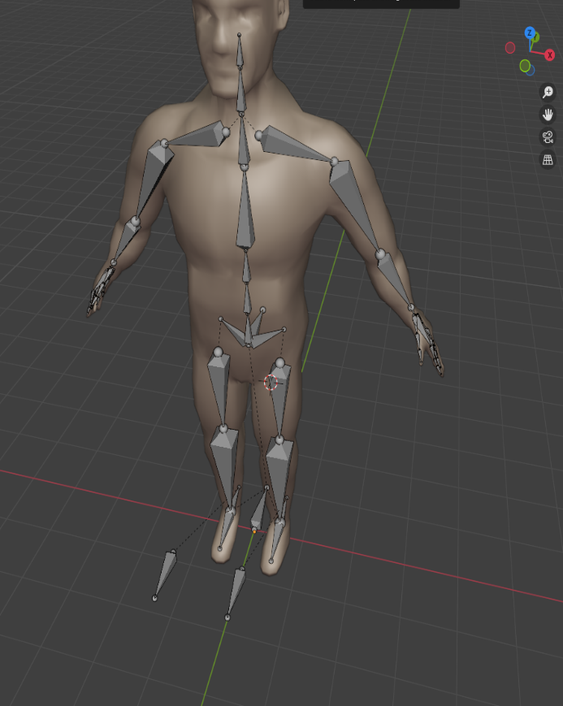 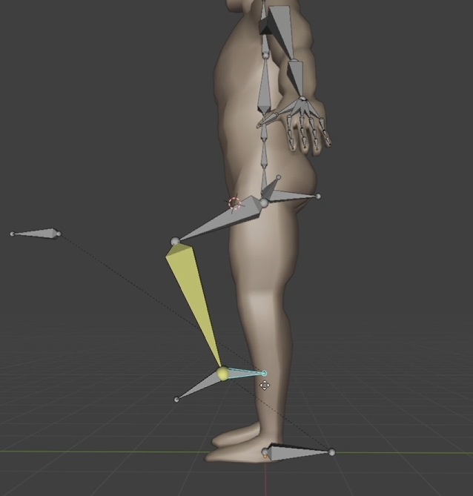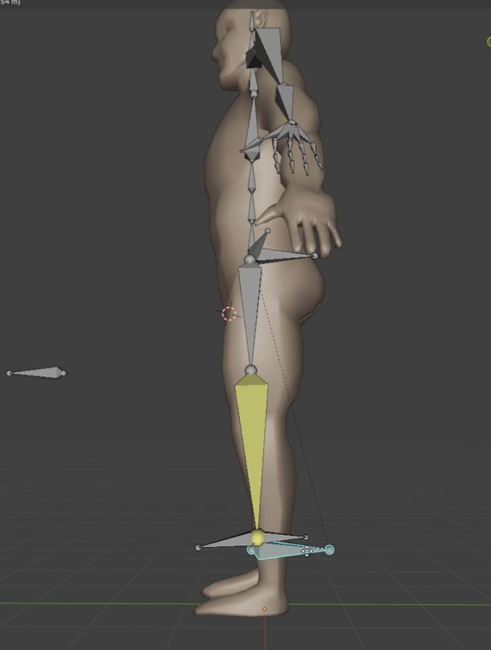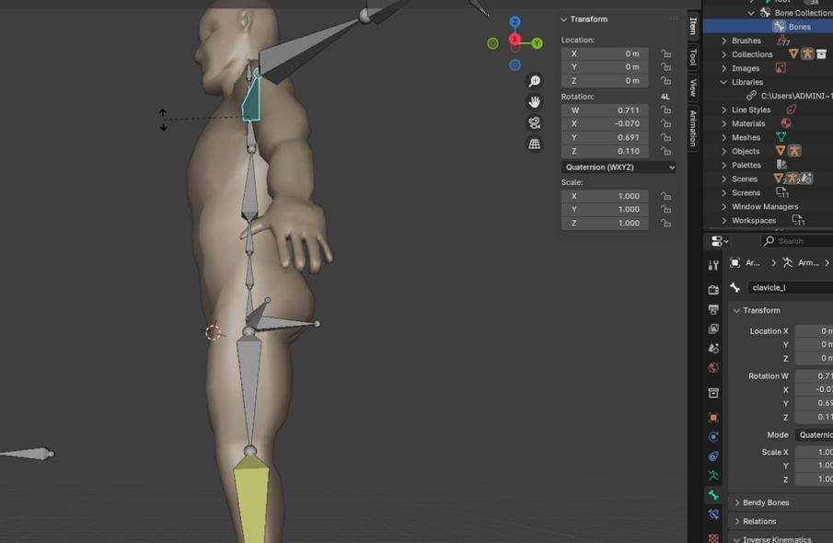

+ Rootbone + 무릎 굽히기 위한 bone등 플레이어 애니메이션을 위한 bone 추가

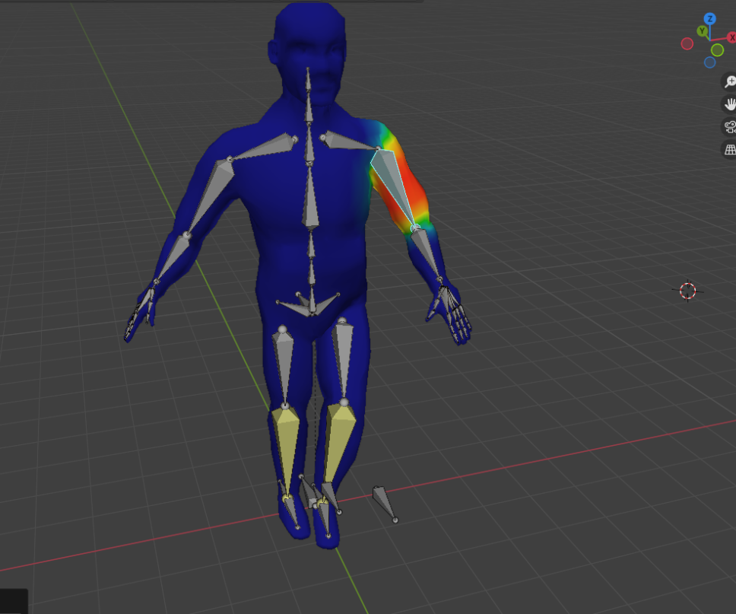

Bone과 메쉬 결합하여 애니메이션 전 리깅 작업 마무리

|  |  |  |  |
| --- | --- | --- | --- |
| **문제점 정리** |  | | |
| **해결방안** |  | | |
| **다음주차** | 4-2 13주차 | **다음기간** | 2023.9.19~ 2024.9.25 |
| **다음주 할일** | * 좀비, 캐릭터 Animation 제작 | | |
| **지도 교수**  **Comment** |  | | |